# **Unity完全自制游戏纸箱战争项目记录（20180716）**

作者：[Pluto](http://gad.qq.com/user/index?id=2267380)

链接：http://gad.qq.com/article/detail/247786

今天编辑私信我说要在公众号上发一下，下午就看到了，很开心。

项目的最后完工节点被定在了周六，周六将会举行产品发布会，这么说留给我的时间只有到周五就截止了，而且明天还有别的事情需要耽搁一天，满打满算还剩下三天的项目时间。

在这三天中要实现各项的优化，和组件的拼接工作，事态非常严峻。

今天还发现了一个特别严重的事情，关乎到了游戏效果的成败，到目前为止，我的游戏还没有任何声音。

在FPS中，声音一项占到了重要的一环，而我的项目居然没有声音，这根我的设计思路不符合，按照设想，项目从模型制作，动画的调整，代码的编写都是一个人完成了，我却疏忽了声音这一点，自己想办法配的话肯定是来不及的，难道就必须得在网上找资源了么？

今天需要给老师提交一个预览版的游戏包，做了个简易的UI界面。

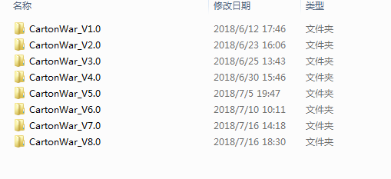

数一数，项目到现在为止已经迭代了八个版本，每个版本都更新了不少功能。

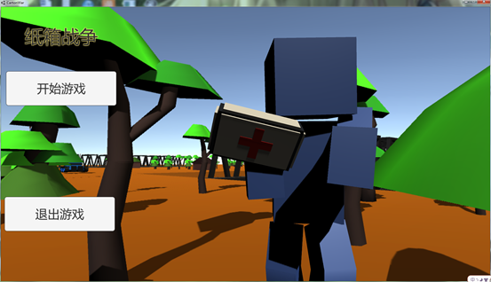

主界面浏览图，借鉴了守望先锋的设计风格，把模型人物放在主界面上进行展示。

在场景的异步加载界面本来想用一个loading条演一下，一想，既然UI界面都向着网游倾斜了，那干脆就把Loading条演一下好了，就弄了个假装排位的倒计时。



在读取完毕之后，会跳转到游戏场景，在游戏场景中是预留了很多接口的，一遍日后可以统一的管理游戏进程。

在进入游戏后，进能看到寻常的FPS界面，准星，血条，小地图，目标点占领状态。

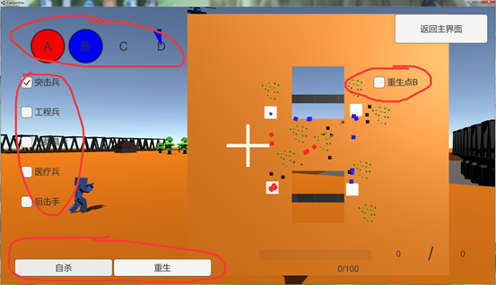

当玩家在游戏中时，如果处于死亡状态，系统则会循环判断当前重生点的可用情况，如上图的B点被蓝色完全占领，那么可重生的坐标点就只有B点。

在选择了重生点和重生后的兵种后，玩家就会以该兵种在重生点重生。



受到攻击血条减少。

这里还设计了比较有意思的点。

还记得以前玩到的一些游戏，玩家在死亡后有一段的死亡回放，会以敌人的视角让你看一遍自己是怎么被杀死的，也在一定程度上监督了外挂。

在刚开始制作游戏前的构思中，我就想要实现到死亡回放的功能，当时就想到了死亡回放应该是记录下了游戏运行时候的状态，再模拟重演出来一次，如果是录制视频的话对系统内存的消耗就太大了。

查阅了一些资料，有关于守望先锋死亡回放系统的讲解，里面采用的就是记录数据后重演的做法。

思索了一下，对我目前的实力来说比较困难，当然了，也不是不可能实现，只要记录下游戏中人物的位置变化，每隔一段时间对数据进行更新覆盖，在死亡之后切换视角验算一次。

可时间严重不足，没有时间给我再做实验，只能作罢。

于是我就换了一种死亡视角，在玩家死亡之后，播放玩家的死亡动画，随后运行其另一台摄像机，使这台摄像机会看着杀死玩家的单位方向并且追踪，这样既不影响游戏进度，而且还简单易用。

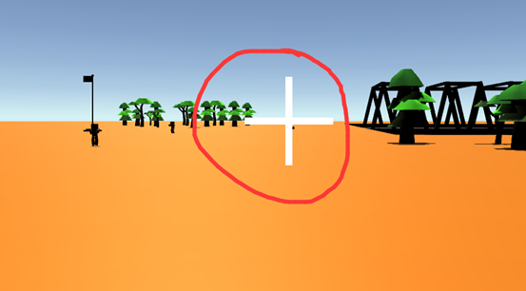

如图红圈中就是被打死后死亡视角摄像机观察的目标（准星设置的太大，导致盖住了人体，仔细看还有能再右下看到一个轮廓的）

在FPS中，一般玩家都看不到自己的身体，能看到的只有两个手臂，为了更简单，在游戏中玩家的身体被省略掉了，实例化出来的敌人才会有真正的身体。

而我的动画模型和手臂完全连接成了一个整体，没有更多的时间给我切割模型，所以在我的游戏中，玩家都是带有身体的。

前两天还想到设计一个彩蛋，如果玩家低头往自己脚上打的话会掉血的设定，仔细想想，估计也不会有人闲着无聊去观察这种设定，也就给舍弃了。

既然是有身体，那岂不就可以让玩家切身实地的感受到自己的死亡？

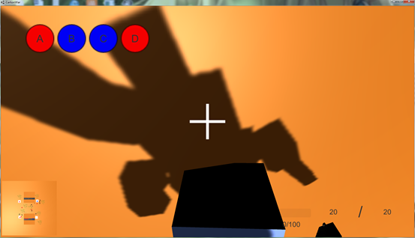

就这样，在玩家死亡之后，身体会产生跌倒的动画，而摄像机也会跟随者玩家一同跌倒在地面上，仿佛真的是中弹身亡一般。

最后，今天又丰富了三个脚本：

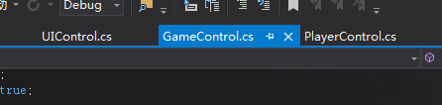

UIControl：负责总体控制UI系统

PlayerControl：负责对玩家进行总体控制

GameControl：负责对游戏进行总体控制

在接下来的几天，将会把之前预留的功能全部接驳在GameControl中，能节省大半的功夫。